Лазарева С.С., Пятница-15.05.20 г. и Воскресенье-17.05.20 г.,
Объединение «Бисероплетение».
Тема: Вышивка бисером. Стебельчатый шов.
Вышивка бисером была и остается очень популярной во всем мире, это невероятно эффектный и красивый способ украсить изделие из ткани или кожи. Украшать же вышивкой можно самые разнообразные предметы, включая одежду и чехлы для телефонов, настенные панно и картины, ремни и даже обувь. Вышивка сегодня становится главным акцентом на дизайнерских вещах, она делает их яркими, уникальными и богатыми. Знаменитые модельеры и Дома Моды на протяжении последних сезонов используют ручную вышивку для декорирования нарядов, в том числе и бисером.
Существует несколько способов вышивки бисером. Наиболее популярные из них: монастырский шов, «вприкреп», «вперёд иголку», строчный шов, «назад иголку», стебельчатый шов, арочный. С монастырским швом, мы познакомимся на следующем занятии. А сегодня, мы освоим стебельчатый шов. Этот способ вышивки, позволяет работать по контуру, не заполняя весь фон. Стебельчатым швом хорошо делать броши, украшение одежды.
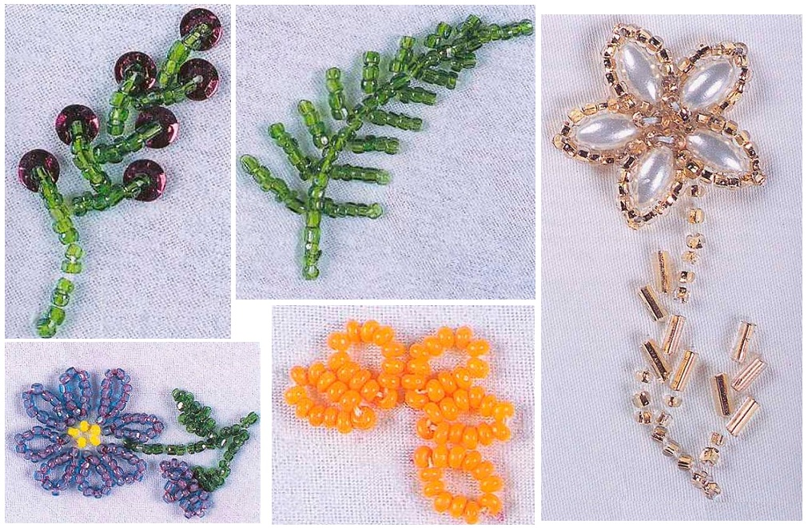
Для вышивки, кроме бисера, нам понадобится канва и пяльцы. Канва – это специальное полотно для вышивки, изготовленное из льняной ткани. Благодаря пяльцам, вы существенно ускорите процесс вышивания. Это происходит за счет того, что участок ткани с вышивкой будет идеально ровным и слегка натянутым. Вам не придется все время выравнивать ткань и следить за тем, чтобы нить не рвалась и не спутывалась. Прежде чем приступить к работе, нужно выбрать рисунок или орнамент (рисунок можно придумать самим), а также приготовить все, что для этого понадобится (нужный бисер и все материалы для работы). Как только вы нашли нужный рисунок, отрежьте столько канвы, сколько вам понадобиться и нанесите рисунок на канву при помощи копировальной бумаги или простого карандаша. Рассортируйте бисер согласно требуемым цветам вашего рисунка. Канву закрепляем в пяльцы, нить готовим к работе и закрепляем на изнаночной стороне материала (делаем узелок). Выводим иглу с ниткой на лицевую сторону.
Стебельчатый шов используется, когда вышивке необходимо придать дополнительную жесткость. Наберите 2 бисерины, выведите иглу на изнанку около второй бисерины и верните ее на лицевую сторону между первой и второй бисеринами, вернитесь через вторую бисерину и нанижите третью. Проделайте тот же самый стежок "назад иголку", бисер ляжет ровно и очень плотно. Как показано на рисунке 1.
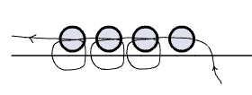Рисунок 1.
Таким же способом, можно вышивать и более свободно - закреплять бисерины не через одну, а через 3-4. Такой способ называется арочный или "назад иголку". Как на рисунке 2.
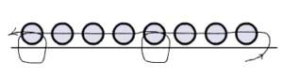Рисунок 2.

На рисунке 3, показан весь процесс вышивки более подробно, по этапам.

Рисунок 3.
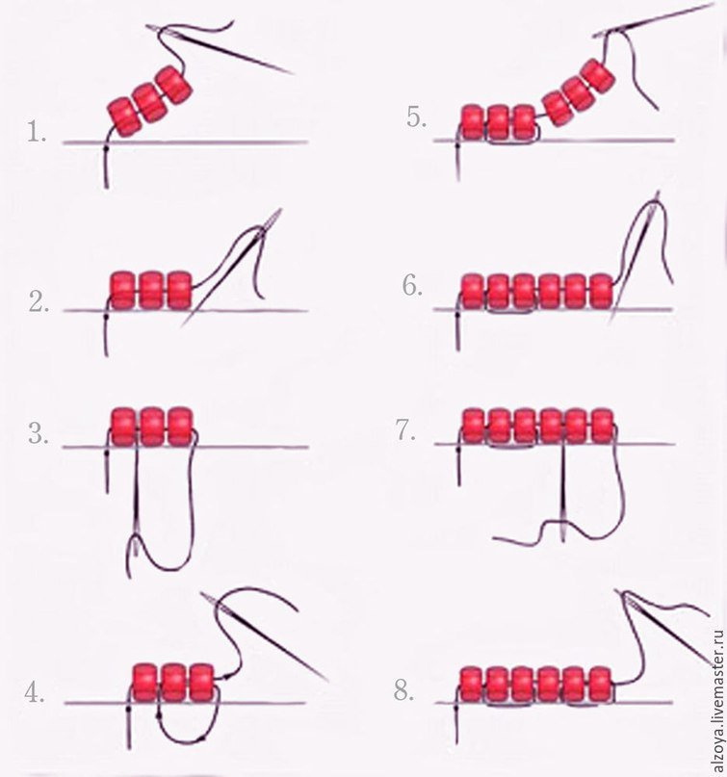
Предлагаю попробовать оба варианта и в дальнейшем вышивать тем способом, который вам больше подходит. Используя стебельчатый (арочный) шов, можно создавать уникальные узоры, необыкновенные броши и многое другое. Стоит только приложить немного усилий и труда и у вас всё получится. Вот несколько примеров работ, выполненных данным швом (Смотри фото).
Желаю успеха!

